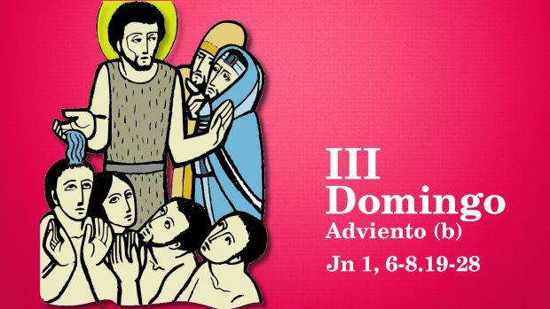

**Terceiro Domingo de Advento**

**Ciclo B**

**17**

**DECEMBRO**

**2023**

**Eu bautizo con auga…**

**El bautizarvos en Espírito e Verdade!**